Novembre 2020
Semaine Nationale de l’Immigration Francophone du RSIFEO
Thème 2020 : Ma couleur francophone  Cette 8e édition de la Semaine nationale de l'immigration francophone est l’occasion d’ouvrir le dialogue sur la réalité du racisme systémique que subissent beaucoup d’immigrants et d’apprendre à connaitre les autres cultures. La Semaine représente pour tout francophone, la fierté de s’épanouir dans des communautés francophones inclusives et de s’impliquer dans la construction d’une identité riche de sa diversité. | 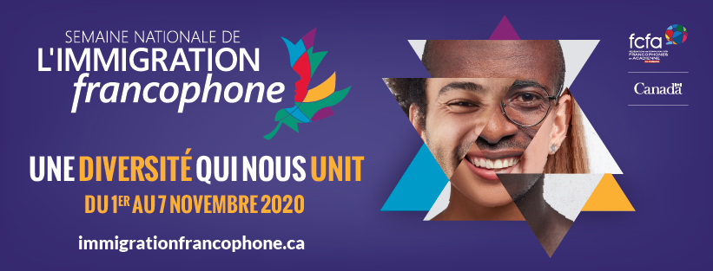
Dimanche | Lundi | Mardi | Mercredi | Jeudi | Vendredi | Samedi
Toute la semaine 1  Mosaïque culturelle du CEPEO  Concours de photos sur la diversité de Stormont, Dundas, Glengarry de ACFO SDG  Jeu Concours MeLi MeLo des Mots par AFIF  Diffusion de films en ligne : Bibliothèque de Cornwall  VITRINE QUOTIDIENNE DES ARTISTES DE NOTRE COMMUNAUTÉ & RECETTES MONDIALES à La Cité  Notre album pour la semaine de l'immigration au centre Moi j'Apprends  Entrevue à Patrick Auguste Reçoit, CKCU + RSIFEO | 2  Déclaration du Maire de la Ville d’Ottawa et Promotion de la Semaine sur les réseaux sociaux du RSIFEO, 9h30  Être Francophone en Ontario pour un nouvel Arrivant : CESOC 10h00-10h45  Témoignage de Maïmouna Coulibaly : ACFO SDG, 12h  Lancement national : FCFA + CESOC, 12h sur invitation  Entrevue à UniqueFM 94,5 pour lancer la Semaine Nationale de l'Immigration Francophone : UniqueFM & RSIFEO, 16h05  Atelier : COMPÉTENCES EN SERVICE À LA CLIENTÈLE EN PÉRIODE DE COVID : RPNFE, 18h à 19h | 3  Conférence inspirante avec Bernadette Clement : ACFO SDG de 12h à 13h  Découvrir le recrutement international - Mobilité francophone et (POCI) : CSEPR & CESOC, 16h à 17h  Panel : Étudiants internationaux et Intégration dans la ville d'Ottawa : ACFO Ottawa, 16h00  Atelier : COMPÉTENCES EN SERVICE À LA CLIENTÈLE EN PÉRIODE DE COVID : RPNFE, 18h à 19h | 4  Député Francis Drouin rencontre la CFA de Hawkesbury, CFA + CSEPR, 9h à 10h  Conte... conte ... raconte!: ACFO SDG, 12h à 13h  Programmes et services pour les nouveaux arrivants et leur famille : Service Canada Ottawa, 14h  ACCÉDER À DE BONS EMPLOIS DANS LES MÉTIERS SPÉCIALISÉS : YMCA 3h30 à 16h30  « Ma couleur francophone », à Kingston! : ACFOMI, 17h à 18h  Webinaire : la contribution des migrants au développement de la ville d’Ottawa : Basse-Ville Ouest : PLIO, 18h-19h30 | 5  Lancement du programme de la 10e édition du Forum régional annuel au RSIFEO, 12h30  REGROUPEMENT FAMILIAL ET PARRAINAGE, activité conjointe CESOC & Centre des services communautaires Vanier, 13h30 à 15h30  Séance d'introduction au parrainage privé des réfugiés : PFPR, 3h à 5h30  Panel – Immigration : ce qu'il faut savoir quand on étudie à Ottawa CESOC + ACFO Ottawa, 16h à 17h.  Webinaire : la contribution des migrants au développement de la ville d’Ottawa : Basse-Ville Est : PLIO, 18h-19h30  PARTAGE D'EXPERIENCE DES IMMIGRANTS DE LA RGION DE DURHAM : SUCCES D'INTEGRATION  18h à 19h30 | 6  Poésie du monde, Le Chenail + CFA  Atelier virtuel : 4 étapes pour Aimer le Canada, le Connaître et le Servir par Body Ngoy : ACFO SDG de 12h à 13h30  Webinaire : la contribution des migrants au développement de la ville d’Ottawa : Vanier : PLIO, 18h-19h30  Lancement - Série de capsules vidéos « S'installer dans l'Est ontarien : ma nouvelle communauté francophone! », RSIFEO | 7  Parrainage de réfugiés : Mises à jour relatives au traitement des demandes et aux arrivées durant la COVID19 : PFPR, 1h à 2h30  Booster l'esprit entrepreneurial des jeunes francophones : RPNFE et soutenue par CICAN 3h à 4h30  Ambassadeurs ÉcoloVerts Francophones & Environnement sain franco : RPNFE et soutenue par CICAN 6h à 7h30
8 | 9 | 10 | 11 | 12 | 13 | 14
 |  | Recevoir des réfugiés parrainés pendant la pandémie : séance d'information pour les groupes de parrainage : PFPR, 2h à 4h
15 | 16 | 17 | 18 | 19 | 20 | 21
22 | 23 | 24 | 25  Immigrer en Ontario et enseigner dans une école de langue française : Centre Franco à 14h00 | 26 | 27 | 28
29 | 30 |  |  |  | 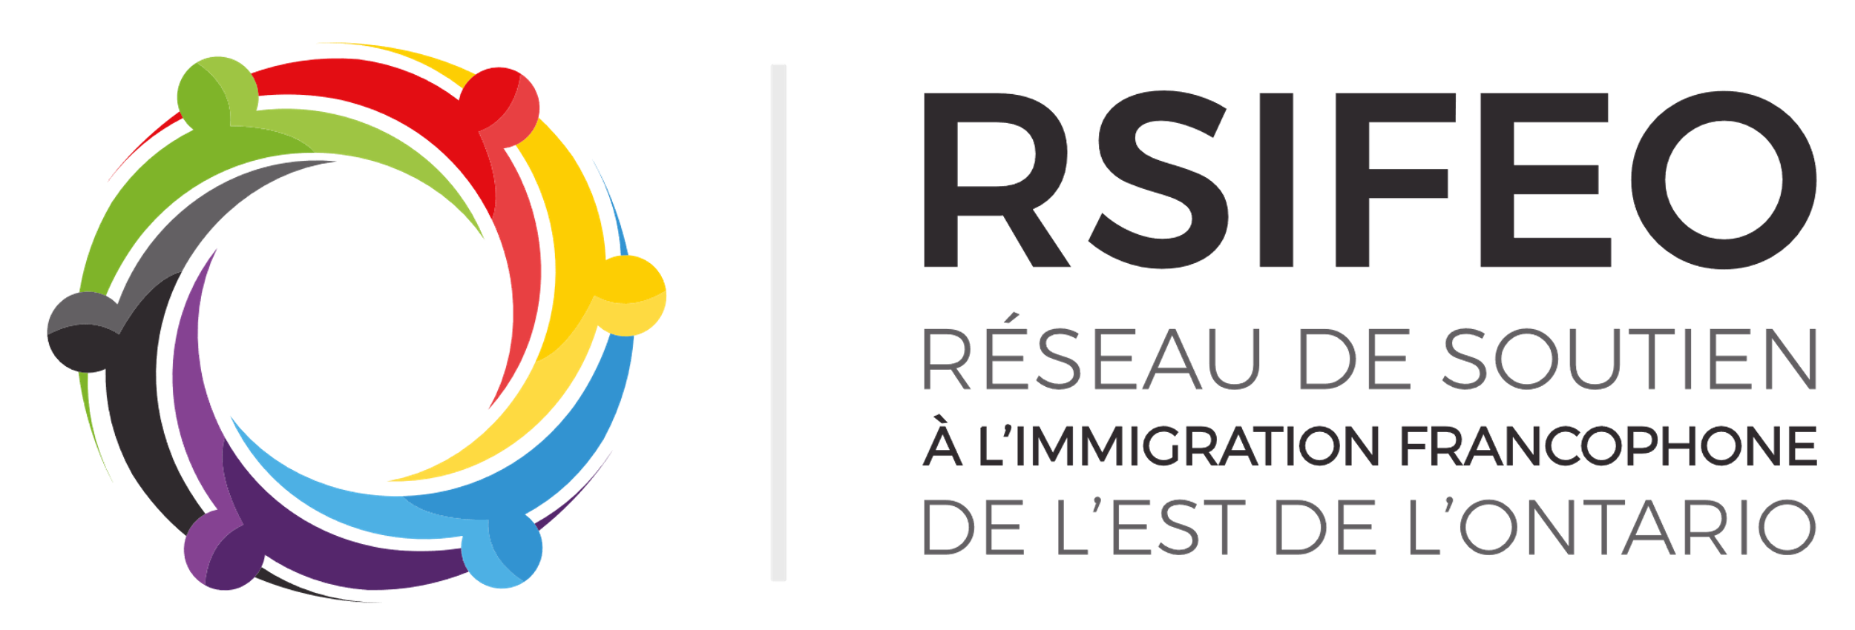
La Semaine nationale de l’immigration francophone est l’occasion de rassembler les francophones, quelles que soient leurs origines, et de favoriser les échanges.

Petits et grands, jeunes et moins jeunes, francophones et francophiles, vous êtes invités à participer, en famille ou entre amis, aux nombreuses activités se déroulant d’un bout à l’autre du Canada.

Calendrier complet de la FCFA : https://www.immigrationfrancophone.ca/fr/calendrier-evenements

Total des activités planifiés dans l’Est Ontarien lors de la SNIF : 36 !

